Для запуска на компьютере цифрового образовательного ресурса
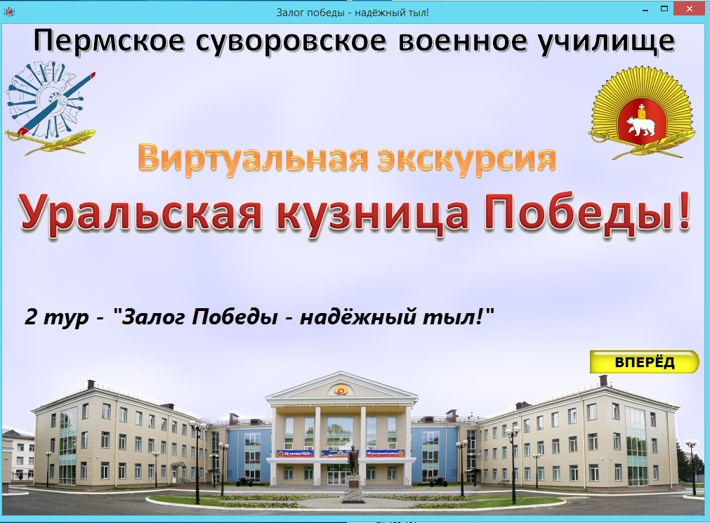
необходимо из списка 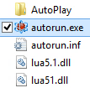 запустить файл
Далее выбирайте необходимые пункты меню или кнопки навигации.

Одной из главных особенностей данного ЦОРа является то, что материал структурирован в отдельных папках. Это позволяет использовать наполнение ЦОРа «Виртуальная экскурсия «Уральская кузница Победы!» как, своего рода конструктор, под индивидуальные потребности преподавания педагога, с учетом особенностей контингента конкретного класса.
Для этого зайдите из списка 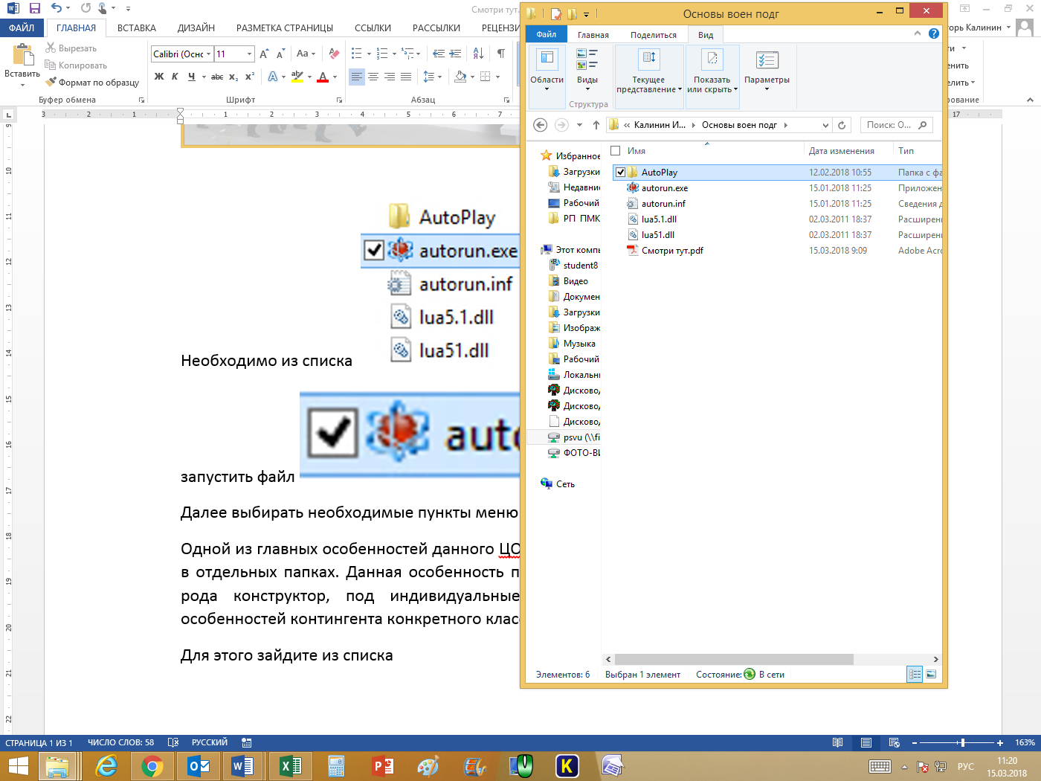 в папку .
В открывшихся папках 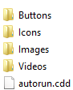 можно найти интересующий Вас материал.

Успешной работы!

